附件：
国家税务总局陕西省税务局
申报记录查询功能操作手册

一、总体情况
申报记录查询功能包括申报记录查询、收入纳税明细记录、申诉记录查询三个功能，用户可以通过访问自然人税收管理系统WEB端首页的“陕西税务特色应用”来访问这三个功能。
（一）申报记录查询
通过对纳税人税款所属期为2019年1月起的全国范围内个人所得税申报记录以及缴税记录进行归集，根据纳税人选择的查询条件来查询展示该纳税人指定条件下的个人所得税申报纳税情况。
（二）收入纳税明细记录
展示纳税人税款所属期为2019年1月起的全国范围内个人所得税收入纳税明细记录，针对存在异议的申报记录，纳税人可通过【申诉】功能发起异议申诉，税务机关会对纳税人发起的申诉进行调查核实处理，处理完成后系统会把申诉处理结果反馈给纳税人。申诉成功的申报记录将不再显示，且不会纳入个人所得税综合所得年度申报的计算。
（三）申诉记录查询
展示纳税人对收入纳税明细申诉的处理进度和结果记录。纳税人提交申诉后，可以通过该功能进行跟踪查看，及时了解申诉进度以及申诉状态。
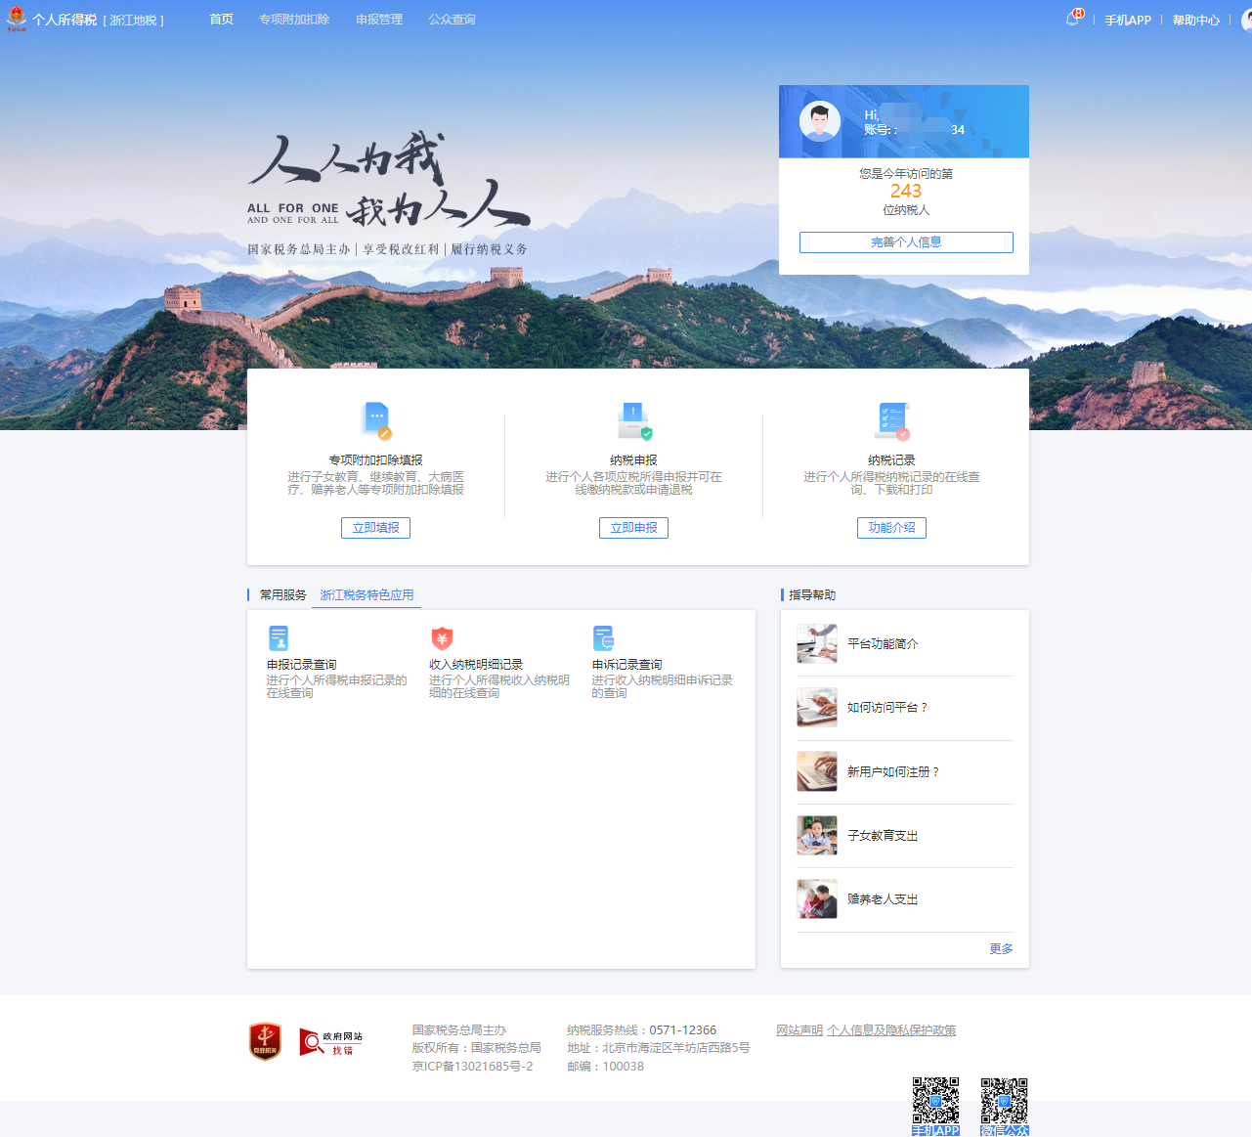
图：整体集成效果展示
二、申报记录查询
（一）功能介绍
纳税人可通过本功能在线查询税款所属期为2019年1月起的全国个人所得税申报记录，包括由自然人自行发起的申报（包括分类所得自行申报、生产经营所得申报、年度综合所得申报等）、扣缴义务人发起的预扣预缴/代扣代缴申报及金三核心征管系统的代开发票、二手房交易申报等业务产生的个人所得税申报缴税记录。
纳税人实名登录自然人税收管理系统（ITS）web端后，可通过“陕西税务特色应用”进入查询功能，获得个人所得税的纳税申报记录。
（二）操作步骤
1.点击【申报记录查询】，进入可查询页面，选择查询记录时间后点击【查询】按钮进行记录查询；
2.若对查询结果中一项或者若干项记录有异议，可通过首页【收入纳税明细记录】功能进行明细查询和异议申诉。
（三）详细介绍
1.查询条件页面
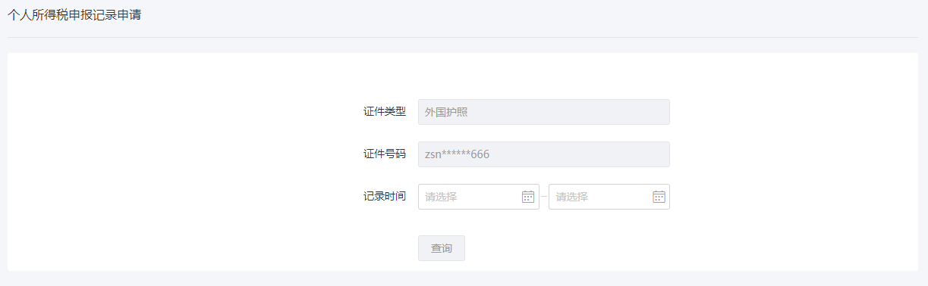
图：申报记录查询条件页面
（1）证件类型和证件号码为注册账户时所使用的类型和号码，自动带出，不可修改；
（2）记录时间可选择到月，可查询记录时间起不得早于2019年1月，记录时间止不得晚于当前月份；
（3）起止时间均选择完成后，查询按钮点亮，点击查询进入查询结果页面。
2.查询结果页面
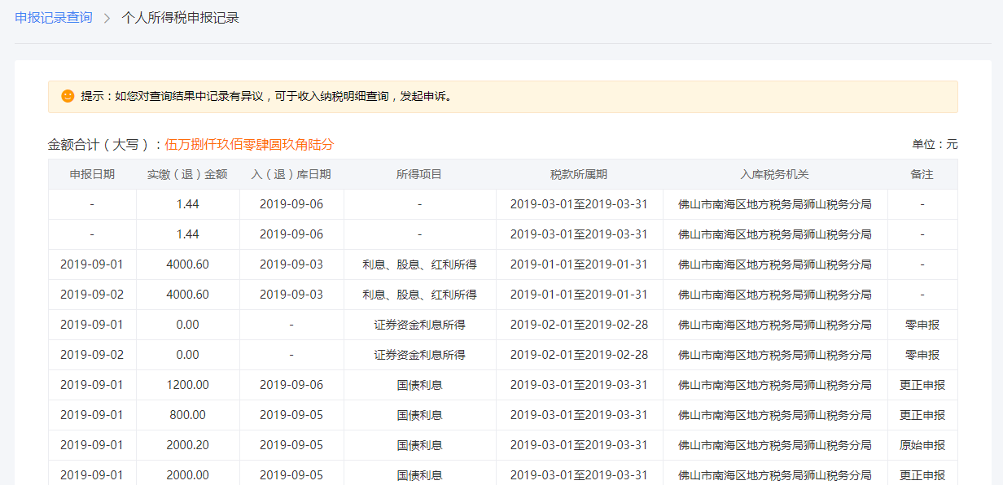
图：申报记录查询结果展示
（1）结果页面上展示依据记录时间筛选出来的个人所得税申报记录，字段如图所示；
（2）申报记录按照申报日期排序展示；
（3）备注列显示内容包括：原始申报，指更正申报情形中，用于标记更正前记录；更正申报，指更正申报情形中，用于标记更正后内容；分次缴纳，指分次缴纳情形；零申报，收入零申报情形；免征，指1元以下免征的情形。
三、收入纳税明细记录
（一）功能介绍
纳税人可通过本功能来查询税款所属期为2019年1月起的全国个人所得税收入纳税明细记录，包括由自然人自行发起的申报（包括分类所得自行申报、生产经营所得申报、年度综合所得申报等）、扣缴义务人发起的预扣预缴/代扣代缴申报。
纳税人实名登录自然人税收管理系统（ITS）web端后，可通过访问“陕西税务特色应用”进入查询功能，获得纳税明细记录。
（二）操作步骤
1.点击【收入纳税明细记录】，进入可查询页面，选择税款所属期可进行收入明细查询；
2.点击【查看明细】可查看收入纳税明细，如对某笔收入有异议，可点击【申诉】发起异议申诉；
3.在弹出弹框中选择申诉类型，并填写补充说明，勾选承诺内容后点击【提交】完成申诉申请。
（三）详细介绍
1.明细列表页面
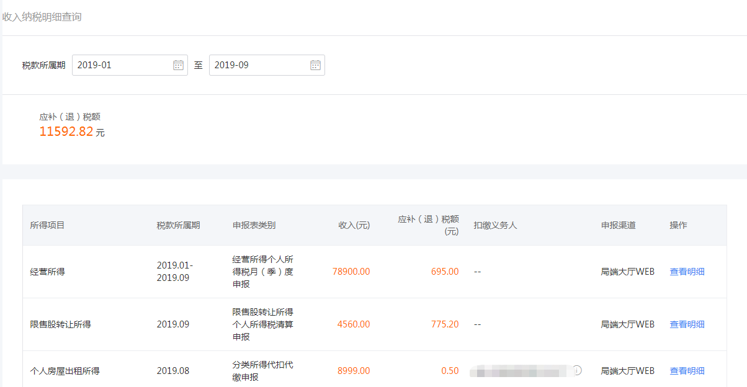
图：收入纳税明细记录首页
（1）税款所属期可选择到月，可查询的属期起不得早于2019年1月，止不得晚于当前月份；
（2）列表按照所得项目的维度展示明细，展示字段如图所示；
（3）可以通过点击“查看明细”，查看每笔收入纳税明细的详细情况；
（4）涉及到的申报表：综合所得个人所得税预扣预缴申报、综合所得个人所得税自行申报、分类所得个人所得税代扣代缴申报、分类所得个人所得税自行申报、非居民个人所得税代扣代缴申报、非居民个人所得税自行申报、限售股转让所得扣缴个人所得税申报、限售股转让所得个人所得税清算申报、经营所得个人所得税月（季）度申报、经营所得个人所得税年度申报、多处经营所得个人所得税汇总年度申报。
2.明细详情页面
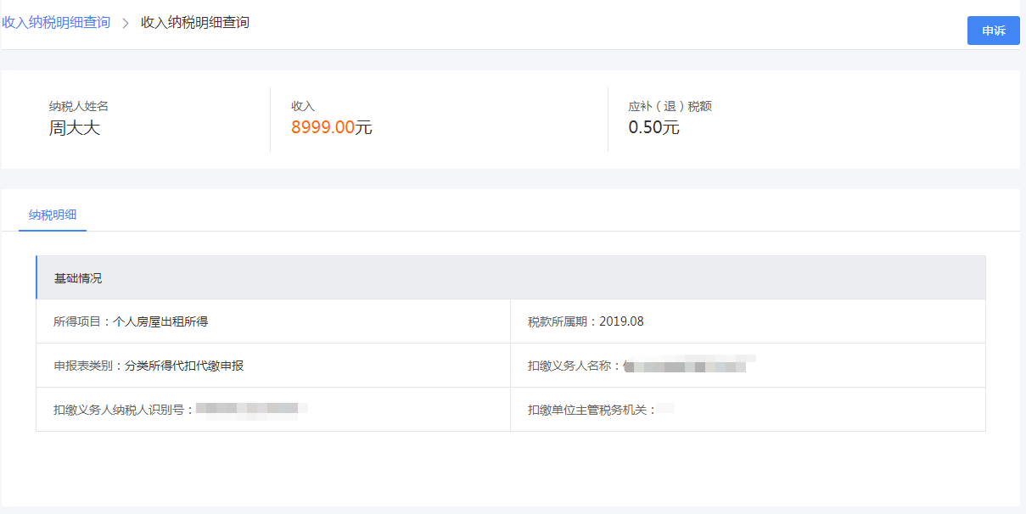
图：明细详情展示
（1）可查看税款所属期内所得项目的纳税明细信息和计税详情，字段展示如图；
（2）如果纳税人对扣缴义务人申报的一笔收入有异议，可发起申诉，点击“申诉”按钮，弹出申诉申请框。
3.异议申诉页面
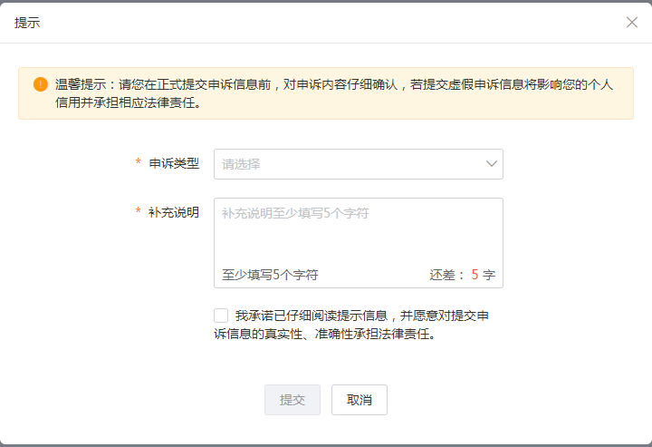
图：收入纳税明细异议申诉弹框
(1)申诉类型支持选择“从未在职”和“曾经在职”，申诉原因具体情况的补充说明至少填写5个字符；
(2)对申诉信息的真实性和准确性进行确认承诺后，“提交”按钮点亮，点击“提交”可以向税务机关发起申诉，等待税务机关核实；
(3)纳税人对收入明细记录成功提交“被收入”的申诉后，系统对提交申诉的申报信息予以屏蔽。
四、申诉记录查询
（一）功能介绍
纳税人可通过本功能在线查询纳税明细申诉记录的处理进度和处理情况。
纳税人实名登录自然人税收管理系统（ITS）web端后，可通过访问“陕西税务特色应用”进入查询功能，进行纳税明细申诉记录的在线查询。
（二）操作步骤
1.点击【申诉记录查询】，进入查询结果页面，选择申诉类型和申诉状态可进行纳税明细申诉记录的筛选；
2.点击【查看详情】，可以进入详情页面查看该申诉记录的各项明细信息。
（三）详细介绍
1.申诉列表页面
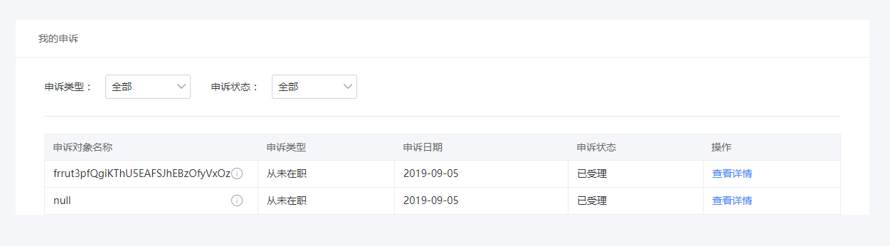
图：申诉记录查询页面
(1)此处展示用户在收入纳税明细记录中发起申诉的历史记录；
(2)用户可以通过申诉类型和申诉状态来进行记录的筛选，申诉类型可选项为：“全部”、“从未在职”、“曾经在职”；申诉状态的可选项为：“全部”、“已受理”、“已反馈”；
(3)点击“查看详情”，可以进入详情页面查看该申诉记录的各项信息。
2.申诉详情页面
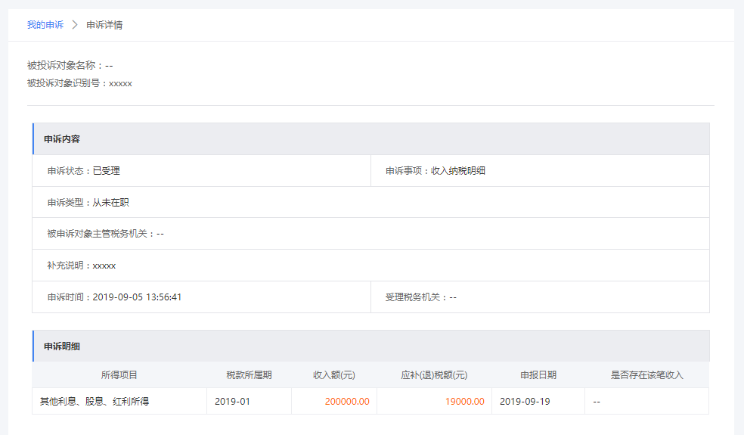
图：明细详情展示
详情页面展示该申诉记录的明细信息和处理情况，字段如图所示。

